МИНИСТЕРСТВО ОБРАЗОВАНИЯ, НАУКИ И МОЛОДЕЖНОЙ ПОЛИТИКИ КРАСНОДАРСКОГО КРАЯ  Государственное бюджетное учреждение  дополнительного образования Краснодарского края  «ЦЕНТР РАЗВИТИЯ ОДАРЕННОСТИ»  350000 г. Краснодар,  ул. Красная, 76  тел. 259-84-01  E-mail: cdodd@mail.ru |  | Всероссийская олимпиада школьников  по химии  2016-2017 учебный год  Муниципальный этап  10 классы, задания  Председатель предметно-методической комиссии: Фалина И.В., к.х.н., доцент

Задача 1
22,4 л смеси четырех газов (метана, этилена, ацетилена и углекислого газа) вначале пропустили через известковую воду, при этом выпало 20 г осадка. После этого оставшуюся смесь пропустили через склянку с бромной водой, при этом масса склянки увеличилась на 16,6 г. Оставшуюся часть сожгли, после чего продукты сгорания еще раз пропустили через известковую воду, в результате чего выпало еще 20 г осадка. Запишите уравнения всех протекающих реакций и определите состав исходной смеси четырех газов.
Задача 2
Элемент X образует четыре соединения с кислородом: А, В, С и D. При сгорании элемента X образуется соединение А с содержанием кислорода 41,0% (реакция 1). При нагревании соединения А можно получить вещество B с содержанием кислорода 25,8% (реакция 2). Соединение С (содержание кислорода 58,2%) используется для регенерации кислорода из углекислого газа в замкнутых помещениях (реакция 3). Название четвертого соединения D (содержание кислорода 67,6%) происходит от названия одной из аллотропной модификации кислорода. Определите, о каком элементе идет речь, если при растворении 0,186 г. соединения B в воде получается только щелочь (реакция 4), для нейтрализации которой необходимо 30 мл 0,1 М раствора серной кислоты (реакция 5). Напишите уравнения реакций 1-5.

Задача 3
Расшифруйте цепочку превращений: определите соединения А - Ж.
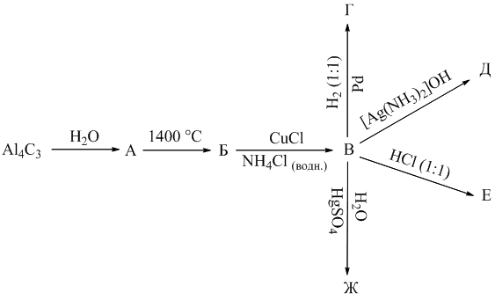
Задача 4
Одним из следствий закона Гесса является возможность расчета тепловых эффектов химической реакции на основании теплот сгорания веществ. Теплота сгорания ацетилена равна ΔН⁰_{298,г}(С₂H₂)= -1299,63 кДж/моль, а теплота сгорания бензола (газ) ΔН⁰_{298,г}(C₆H₆)= -3301,59 кДж/моль. (7 баллов)
- Напишите уравнения реакций горения ацетилена и бензола и тримеризации ацетилена. Какой катализатор используют для проведения данной реакции при более низких температурах?
- Рассчитайте тепловой эффект реакции получения бензола из ацетилена. Как присутствие катализатора влияет на тепловой эффект реакции?
- Каковым будет давление в реакционной смеси в состоянии равновесия, если провели синтез бензола из 0,3 моль ацетилена в сосуде объемом 2 л при температуре 600^{о}С (газы считать идеальными, константа равновесия данной реакции K^{p}₂₉₈ = 2.19*10⁸⁷)?

Задача 5 (экспериментальная)
Вам даны четыре неподписанные пробирки с сухими белыми веществами: гидрокарбонат натрия, карбонат кальция, карбонат натрия, хлорид натрия. Используя воду, раствор фенолфталеина и кислоты (например, уксусной или соляной) определите где какое вещество находится. Для этого вам дается дополнительно четыре пробирки. Напишите все возможные уравнения реакций всех солей с водой и кислотой.

